Учреждение дополнительного образования
«Называевская детская школа искусств»

Риу Владимир Артурович

Рисунок натюрморта из гипсовых геометрических тел

Учебно-методическое пособие

г. Называевск 2023

Рисунок натюрморта из гипсовых геометрических тел

Аннотация
В пособии показан практический опыт выполнения задания по академическому рисунку натюрморта из трех гипсовых тел учащимися пятого класса Называевской детской школы искусств. А также рассматриваются этапы и приемы выполнения этого задания, в рамках отведенного учебного времени, по предмету «Рисунок», дополнительной предпрофессиональной программы «Живопись». Тема задания формулируется так: «Рисунок натюрморта из гипсовых геометрических тел с фоном и тональным разбором предметов. Закрепление знаний, умений и навыков в рисовании гипсовых геометрических тел, полученных в процессе обучения. Компоновка изображения предметов в листе, выбор формата. Применение в рисунке основных правил перспективы. Грамотная постановка предметов на плоскости. Выявление объема предметов и пространства в натюрморте. Фон темный, освещение верхнее боковое». (16 часов).

Ключевые слова: академический рисунок, натюрморт, штрих, черная тонированная бумага, маркер, гелевые ручки.

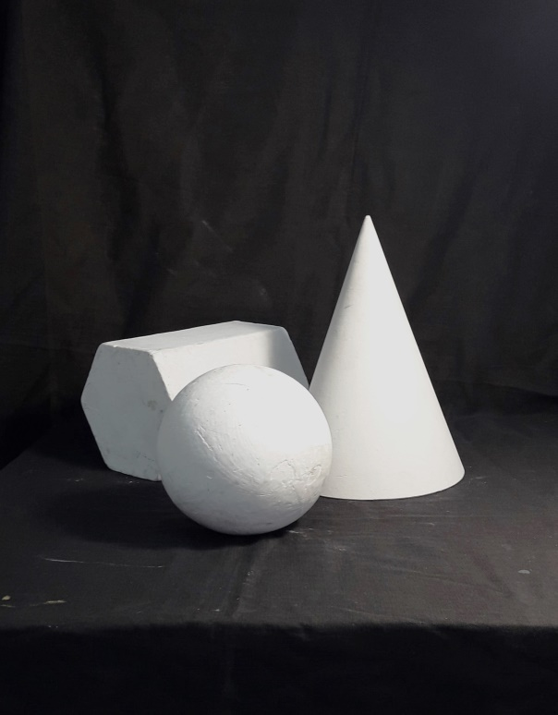
Натюрморт из трех гипсовых тел на фоне черной драпировки (фото)
Это первое задание пятого класса по предмету рисунок после летних каникул, оно направленно на обновление полученных ранее знаний и входит в учебный цикл «Рисование на черной бумаге». Подобные задания направленны на закрепление полученных ранее графических навыков и совершенствование культуры штриха. Учащиеся знакомились с этой техникой рисования в третьем и четвертом классе ДШИ и знают последовательность ведения работы.
1. Создание эскиза
Учащиеся выбирают расположение формата, ищут варианты композиционного размещения рисунка натюрморта в листе и закладывают верные пропорциональные отношения предметов в натюрморте.
2. Перенос эскиза на рабочий формат
При переносе линейного рисунка на тонированную бумагу требуется графитный карандаш и черный маркер. Карандашом производится линейная разметка, а окончательную прорисовку наносят маркером.

3. Работа с нюансами теневой характеристики натюрморта.
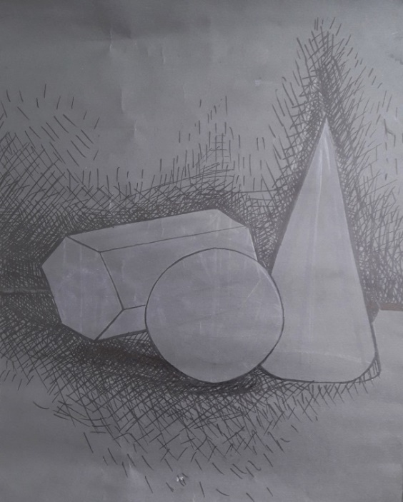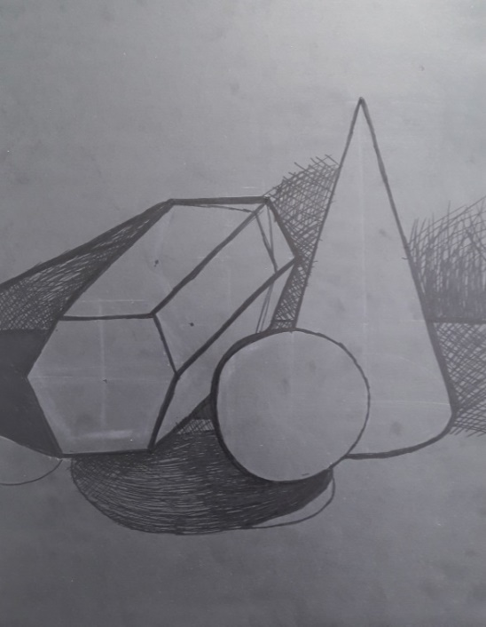
Земель София, 14 лет Кунтугдиева Вероника, 13 лет

На этом этапе важно показать все богатство темных тонов натюрморта. Это начальный этап создания пространственно-воздушной среды в рисунке. Работа проводится черными маркерами.

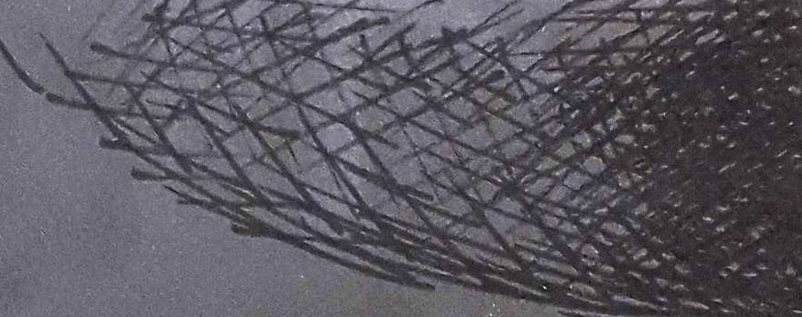
При наборе растяжек тени и ее нюансов учащиеся применяют многослойные сетки штриха, создавая теневую пространственную среду постановки. Выбор количества слоев определяет насыщенность, плотность тени в том или ином месте натюрморта.
4. Работа с нюансами световой характеристики натюрморта
Этот этап потребует у учащихся переосмыслить процесс создания света и освещенности в постановке. В нашем случае создание объема связано с понятием «негатив». Натюрморт постепенно проявляется из темноты, приобретая форму, объем и пространство. Работа проводится белой гелевой ручкой.
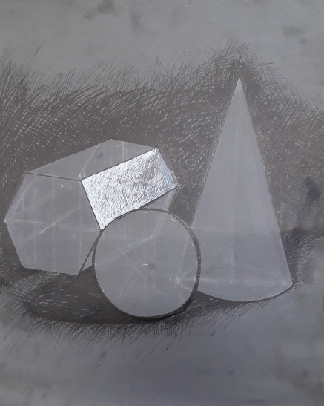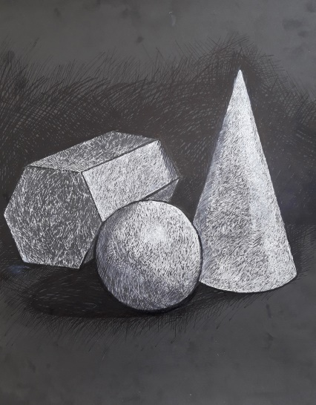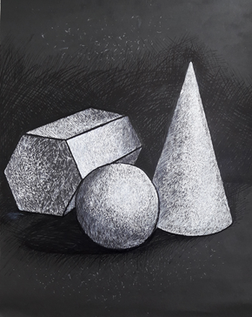
Машинская Ксения, 13 лет
Умение грамотно наносить количество световых слоев позволяет ученику создать качественную форму и объем предметов.
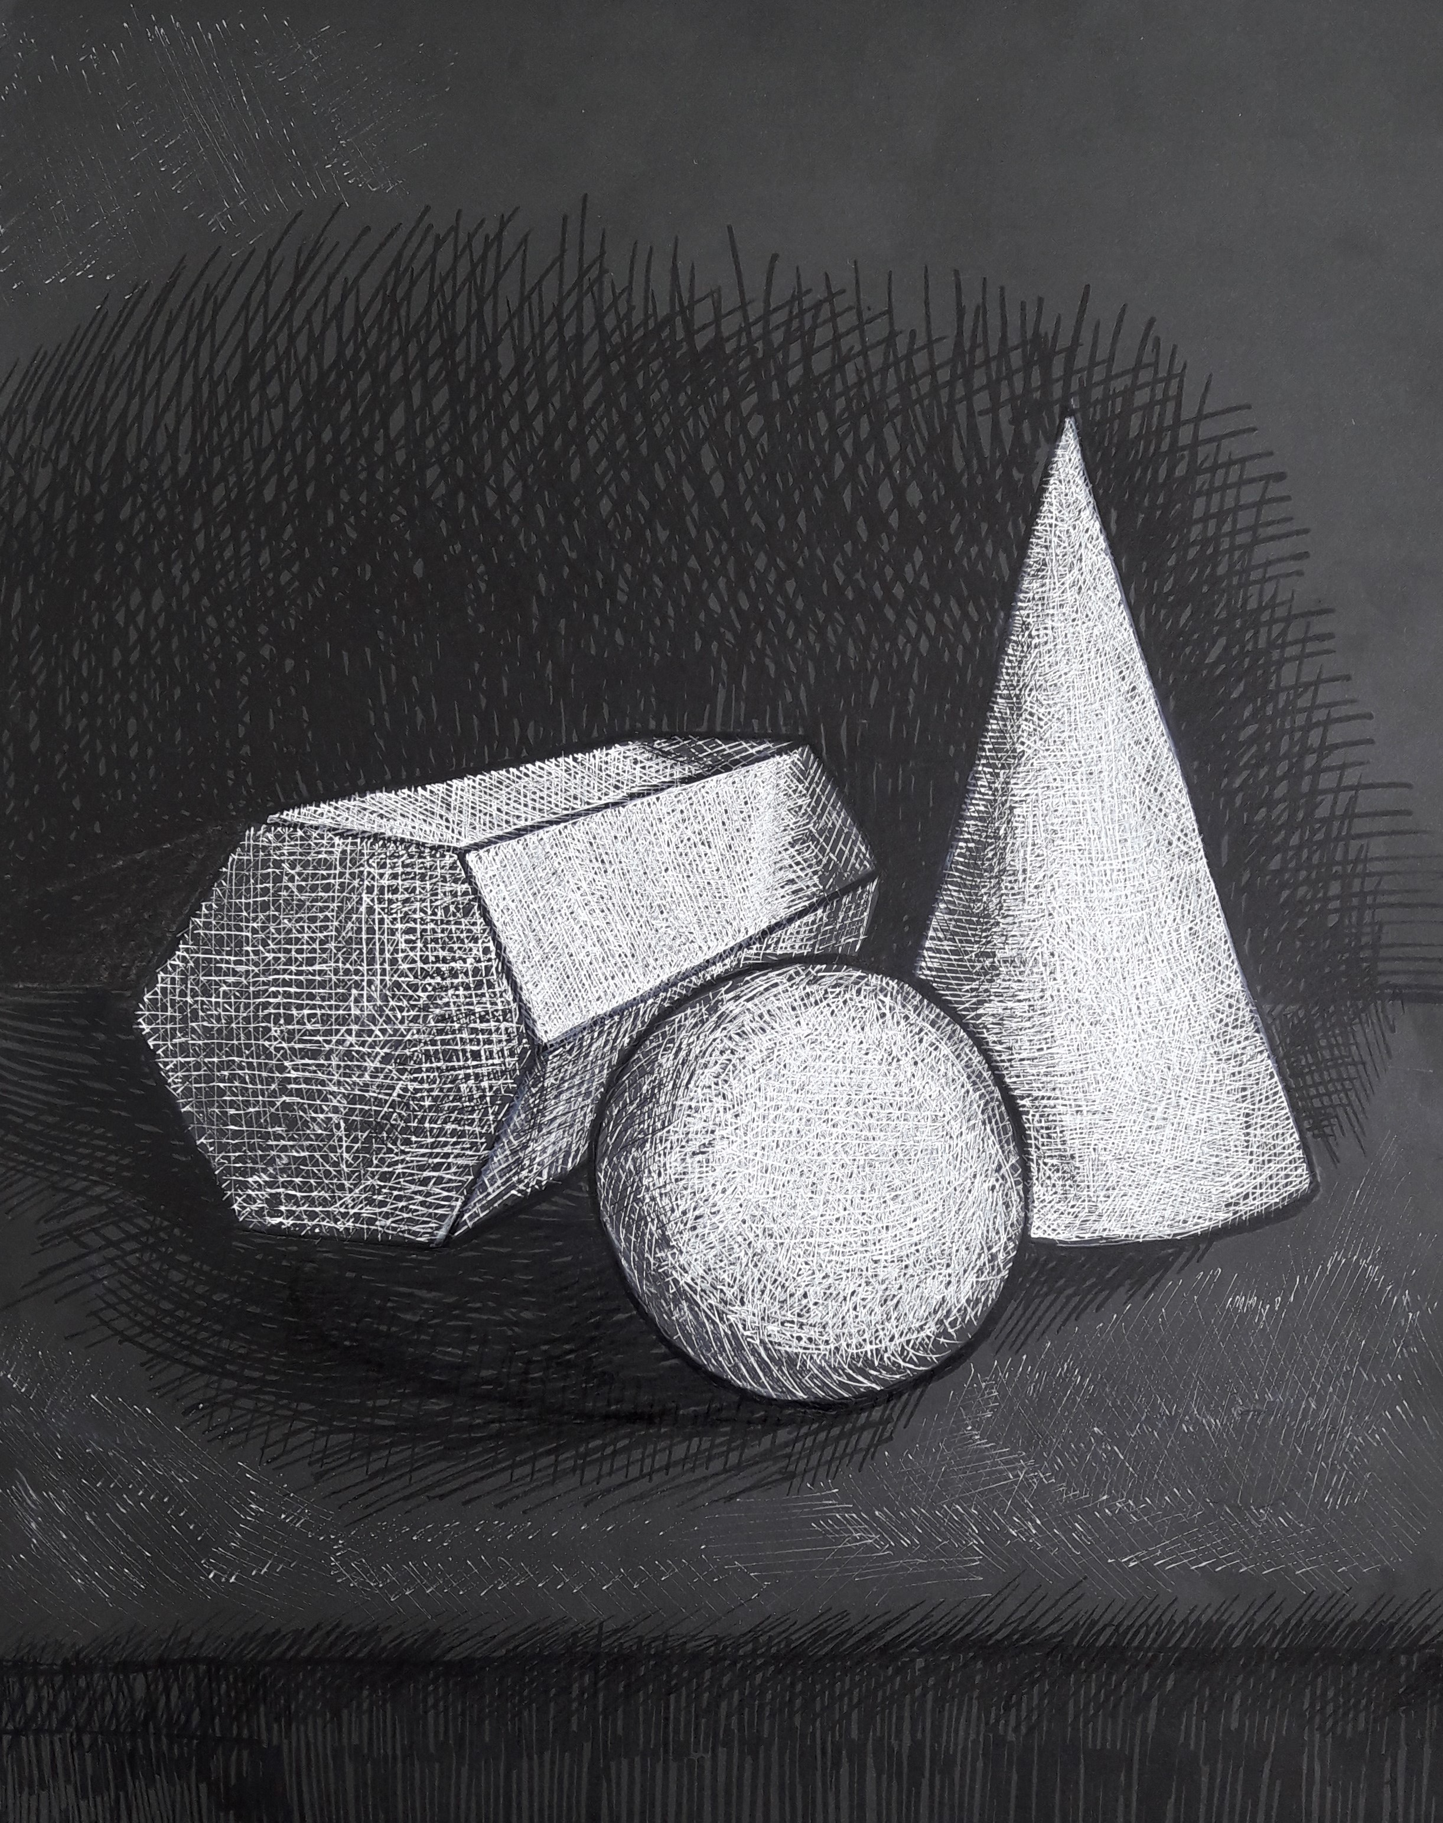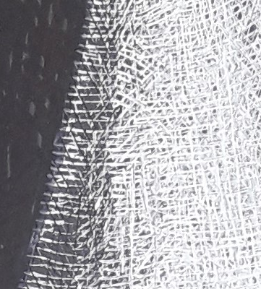
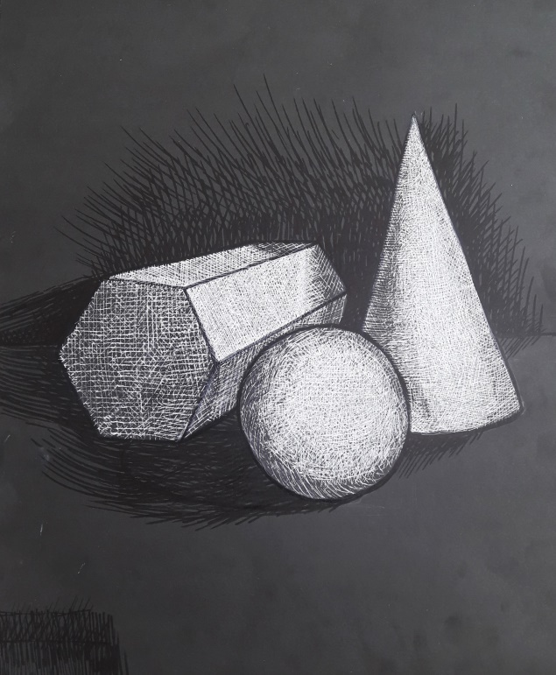 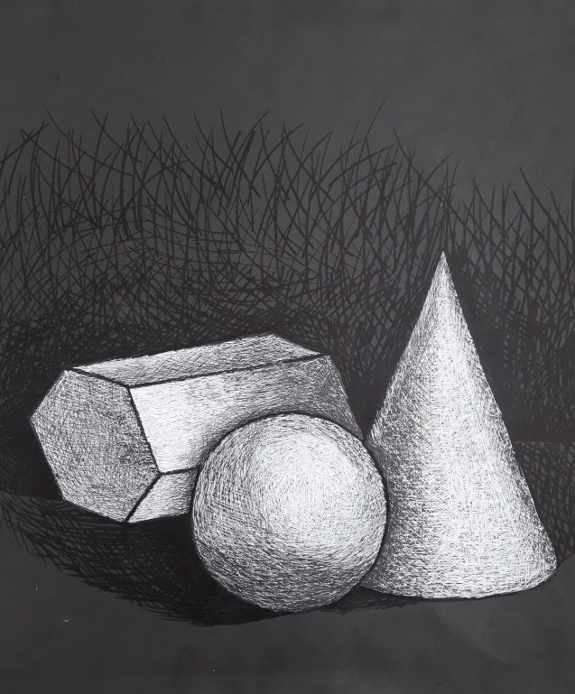Воробьева Василиса, 14 лет Бондарькова Алиса, 14 лет

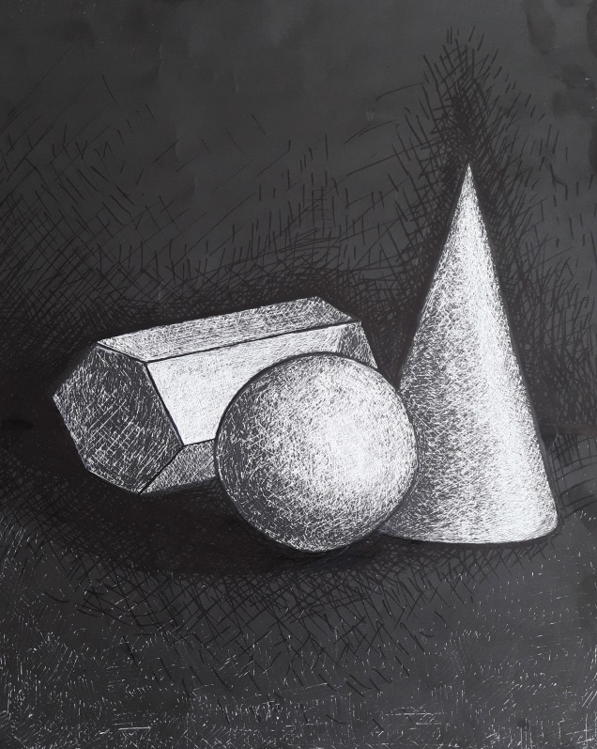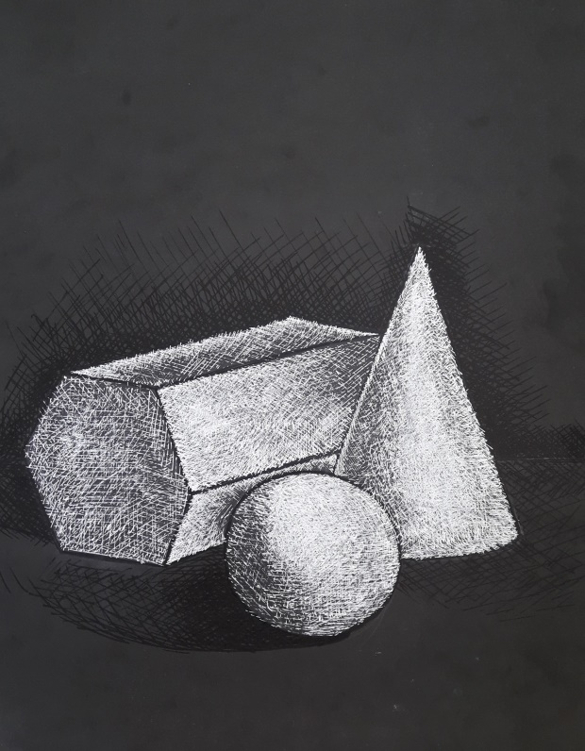
Земель София, 14 лет Труфанова Виктория, 15 лет
Линии, проведенные черным маркером и белой гелевой ручкой на поверхности черного картона, не стираются и не редактируются. Эта графическая технология требует от исполнителя предельного внимания и хороших, устойчивых навыков штрихования. Подобные технологии академического рисунка позволяют не только «вспомнить» моторику штриховки, но и являются хорошей тренировкой дальнейшего развития и совершенствования навыков передачи формы предмета, его объема, положения в пространстве, фактуры, материальности и глубины пространственной среды.
В ходе подготовки и выполнения данного задания для получения качественного учебного результата нужно обратить особое внимание на следующие моменты:
1). Нужно учитывать, что линии, растяжки и пятна нанесенные черным маркером и белым гелевым стержнем не стираются, а исправление допущеных ошибок приводит к тональной путанице и снижает общее качество рисунка.
2). Особое значение в выполнении этого задании стала наработка культуры штриха, грамотная, равномерная штриховка плоских и объемных поверхностей.
3). Конечным этапом выполнения данного задания является создание технически законченного, тонально уравновешенного и композиционно грамотного произведения, которое соответствует програмным требованиям учебного академического рисунка в ДШИ.

Используемая литература.
1. Композиция в изобразительном искусстве, монография, Руднев И.Ю., 2019
2. Изобразительное искусство - Основы композиции - Учебник для учащихся 5-8 классов - В 4-х частях - Часть 3 - Сокольникова Н.М.
3. Графика натюрморта, учебное пособие для студентов ВУЗов, Бесчастнов Н.П., 2008.
4. Ли Н.Г.Рисунок. Основы учебного академического рисунка:
Учебник. – М, 2006..
5. Могилевцев В.А. Основы рисунка: Учеб. пособие. – СПб,
2007
6. Ростовцев Н. Н. Академический рисунок: Учеб. для
студентов худож.-граф. фак. пединститутов. – 3-е изд., доп. и
перераб. – М , 1995 .

Сведения об авторе
Фамилия, имя, отчество - Риу Владимир Артурович
Наименование организации - Учреждение дополнительного образования «Называевская детская школа искусств»
Структурное подразделение, должность - Отдел изобразительного искусства, преподаватель
Контактный телефон, E-mail - 8 904 324 59 57, vriu@mail.ru
Почтовый адрес- 646104 Омская область, г. Называевск, ул. Колхозная 10, кв.1

